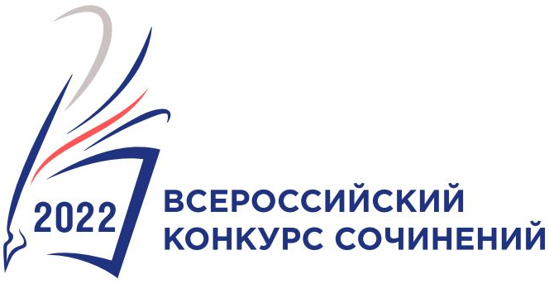

Сопроводительный лист
передачи работ победителей муниципального этапа на региональный этап Всероссийского конкурса сочинений 2022 года

Муниципалитет АК: __________________________________________
ФИО участника | Тема сочинения | Итоговый балл | Оригинальность текста (в %)
4-5 классы

6-7 классы

8-9 классы

10-11 классы

профессиональные образовательные организации

Председатель Жюри: ____________________ / ____________________ /
подпись расшифровка подписи

Ответственный координатор ВКС: ___________________ / ____________________ /
подпись расшифровка подписи

